**РОСТОВСКИЙ (Г. РОСТОВ-НА-ДОНУ) ЮРИДИЧЕСКИЙ ИНСТИТУТ (ФИЛИАЛ)**

**ФГБОУ ВПО «РОССИЙСКАЯ ПРАВОВАЯ АКАДЕМИЯ**

**МИНИСТЕРСТВА ЮСТИЦИИ РОССИЙСКОЙ ФЕДЕРАЦИИ»**

**ОБЪЯВЛЯЕТ НАБОР НА КУРСЫ ПОВЫШЕНИЯ КВАЛИФИКАЦИИ ЧАСТНОПРАКТИКУЮЩИХ НОТАРИУСОВ**

**в г. СОЧИ С 23 ИЮНЯ ПО 5 ИЮЛЯ 2015 ГОДА**

**НА БАЗЕ «СОЧИ-БРИЗ СПА ОТЕЛЬ»**

В соответствии с планом работы Ростовским юридическим институтом (филиалом) Российской правовой академии Минюста России (далее – РЮИ РПА) по согласованию с Федеральной нотариальной палатой (далее - ФНП) в г. Сочи в период с 23 июня по 05 июля 2015 года на базе санатория «Сочи-Бриз Спа отель» будет организовано обучение группы частнопрактикующих нотариусов по программе повышения квалификации (в объеме 72 часа).

К проведению занятий привлекается профессорско-преподавательский состав Российской правовой академии Минюста России, РЮИ РПА, других вузов России, представители Федеральной нотариальной палаты, работники нотариальных палат субъектов РФ и практикующие нотариусы.

Слушателям выдаются учебно-методические и информационные материалы, разработанные для нотариусов преподавателями РПА Минюста России и РЮИ РПА.

Наряду с обновлением профессиональных знаний, Вы станете гостем одного из красивейших курортов России. Сочи – курорт, отличающийся уникальным месторасположением и удивительным климатом, город, который утопает в зелени редких ярких субтропических растений и манит запахами моря, место, посетив которое, хочется возвращаться снова и снова...

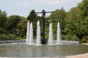

Уютный комфортабельный «Сочи-Бриз Спа Отель» расположен в одном из самых привлекательных уголков центра Сочи, в шаговой доступности от парка «Дендрарий», музеев, торговых центров и всего в 300 м от берега моря. До гостиницы из аэропорта можно добраться за 30 минут, от ж/д   вокзала – за 10 минут.

Для участников наших курсов будет организована экскурсия на олимпийские объекты, отличающиеся неповторимостью, монументальностью и многофункциональностью.

По окончании курса обучения слушателям выдаются удостоверения установленного образца о повышении квалификации. Стоимость обучения составляет 23 000 руб.

Для участия в обучении нотариусу (нотариальной палате) необходимо заполнить форму заявки (Приложение 1) и в срок до 05.06.2015 направить в адрес РЮИ РПА почтой e-mail: [fpkruy@mail.ru](mailto:fpkruy@mail.ru)

Договоры, счета и акты по оплате за оказание услуг по обучению и за проживание в санатории будут направляться адресатам по электронной почте. Счета за оказание услуг необходимо оплатить до 15.06.2015, что будет являться основанием для зачисления нотариуса в списки слушателей курсов повышения квалификации и для резервирования номера.

Стоимость размещения: стандартный двухместный номер 3 500 руб./сут., стандартный двухместный номер повышенной комфортности 4 500 руб./сут., одноместное размещение в двухместном номере стандартном номере повышенной комфортности 3 900 руб./сут.

С более подробной информацией о категории номеров и их стоимости можно получить на сайте <http://www.sochibreeze.ru/> , а также в приложении 2.

Направляемые договоры и акты выполненных работ по оказанию услуг за обучение и за проживание необходимо распечатать в двух экземплярах, подписать нотариусу (уполномоченному лицу нотариальной палаты) и привезти в санаторий, где при регистрации передать их представителям РЮИ РПА для оформления.

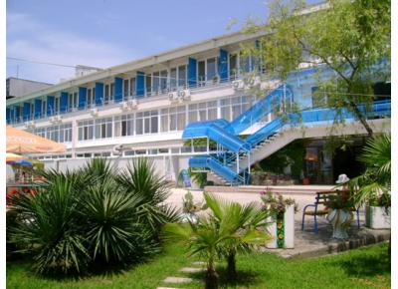

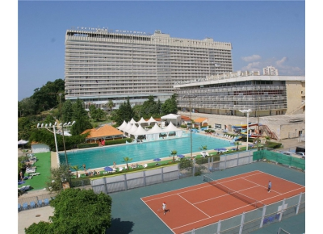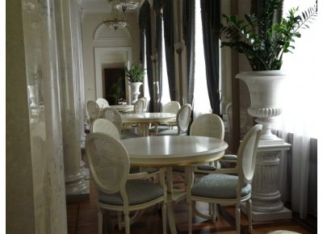

В случае отказа от участия в обучении, нотариус (нотариальная палата), подавший заявку, направляет в адрес РЮИ РПА соответствующее письмо.

Дополнительную информацию об организации учебного процесса, а также по вопросам заключения и оплаты договора можно получить по телефонам 8 (863) 251-93-10, 8-918-540-25-75.

Регистрация слушателей будет производиться в холле первого этажа санатория «Сочи-Бриз Спа Отель» 22 июня 2015 г. с 13 часов до 18 часов, 23 июня 2015 г. с 09 часов до 13 часов.

Будем рады видеть Вас в числе наших слушателей!